**Instalar Spark en Windows 10**

1. **Pre-requisitos – Java 8**

Descargar e instalar java desde la URL <https://www.oracle.com/technetwork/java/javase/downloads/jdk8-downloads-2133151.html>

* Set JAVA_HOME Environment variable

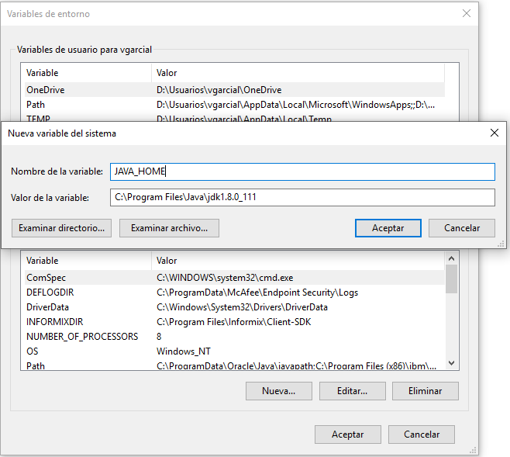

* Update System PATH

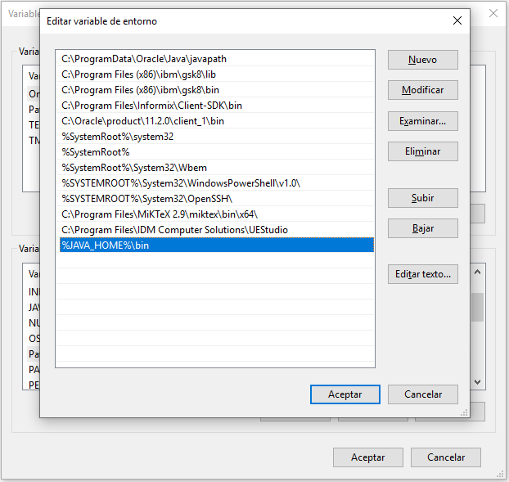

* Test your configuration
  + echo %JAVA_HOME%
  + **javac -version**

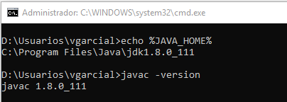

1. **Instalar Spark:** Descargar desde la siguiente URL la versión de Apache Spark a utilizar.

Se recomienda la versión 2.4.4

<https://spark.apache.org/news/index.html>

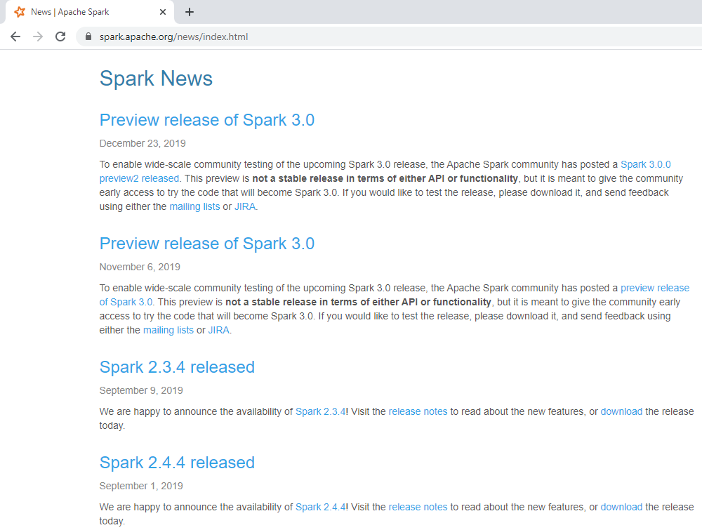

<https://spark.apache.org/downloads.html>

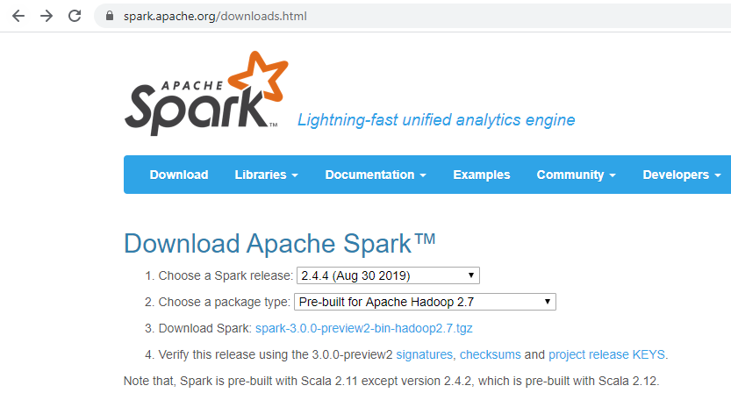

Descargar archivo tgz.

<https://www.apache.org/dyn/closer.lua/spark/spark-2.4.4/spark-2.4.4-bin-hadoop2.7.tgz>

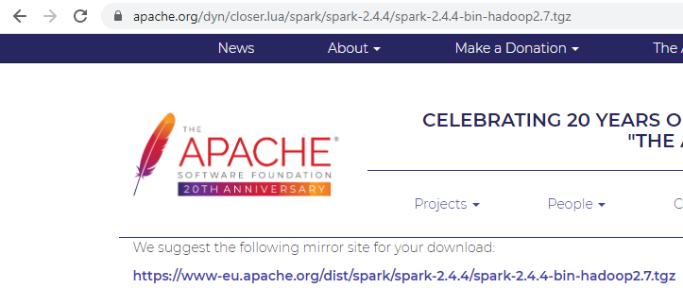

Extraer el contenido del archivo .tgz en la ruta **D:\Apache_Spark**

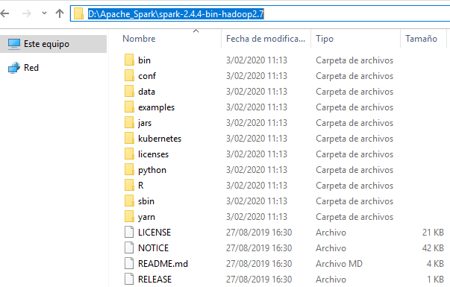

Set the environment variables:

* **SPARK_HOME** = D:\Spark\spark-2.3.0-bin-hadoop2.7

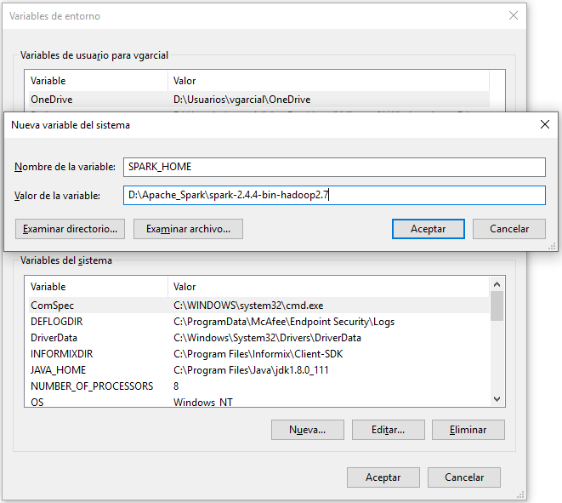

* **PATH** += % **SPARK_HOME** %\bin

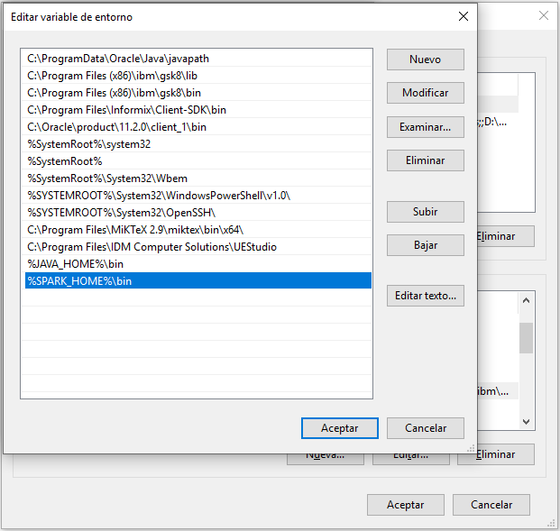

1. **Spark: Algunos elementos más (winutils):**

* Descargar winutils.exe desde la siguiente URL:

<https://github.com/steveloughran/winutils>

* Seleccione la misma versión de **haddop** que el tipo de paquete tar.gz que eligió en la sección 2 " **Instalar Scala”.**

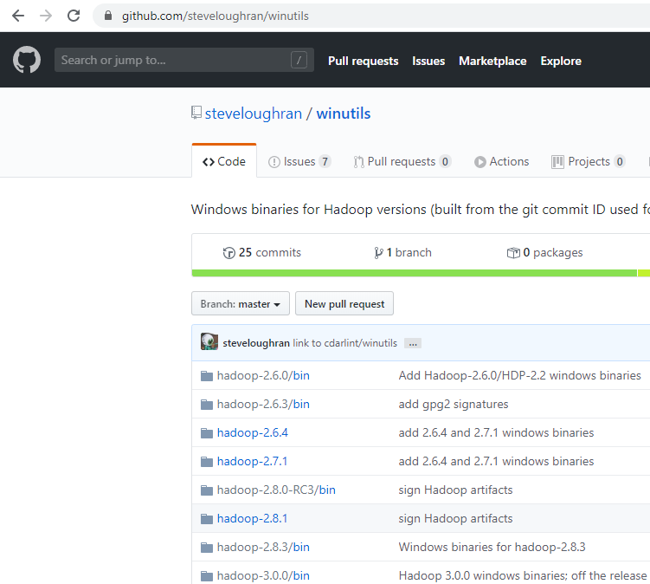

* Navegar en la carpeta haddop-2.7.1 y en el folder **/bin** descargar el archivo **winutils.exe**

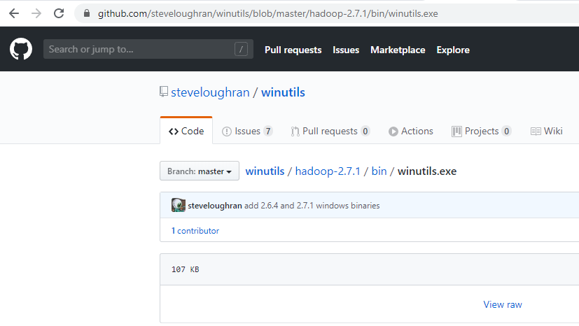

* Mover el archivo **winutils.exe** al interior del folder **/bin** de **SPARK_HOME.**

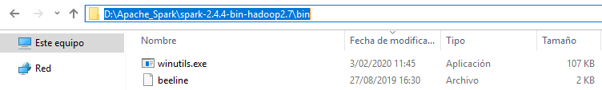

Set the environment variables:

* **HADOOP_HOME** = D:\Apache_Spark\spark-2.4.4-bin-hadoop2.7

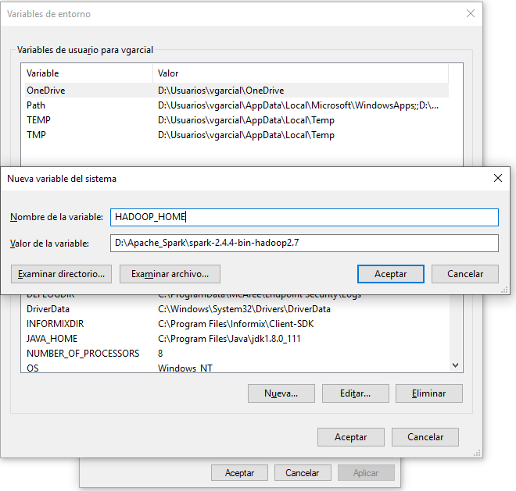

1. **Instalar Intellij IDEA**

Instalación Intellij IDEA Community Edition versión 2019.3.2

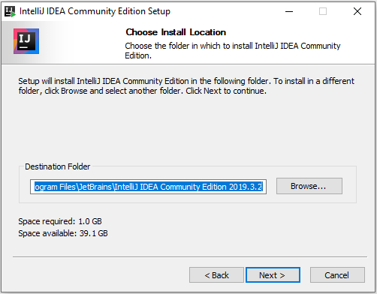

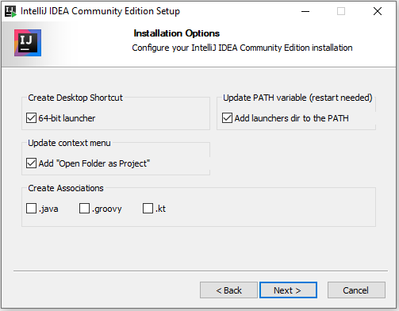

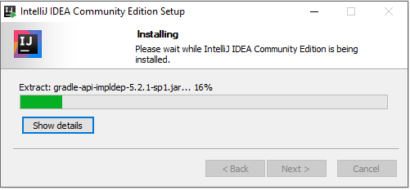

1. **Instalar Scala**

Descargar Scala desde la siguiente URL: <https://www.scala-lang.org/download/2.12.4.html>

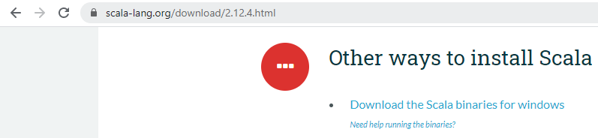

Instalar archivo .msi

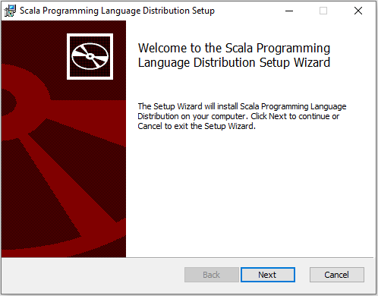

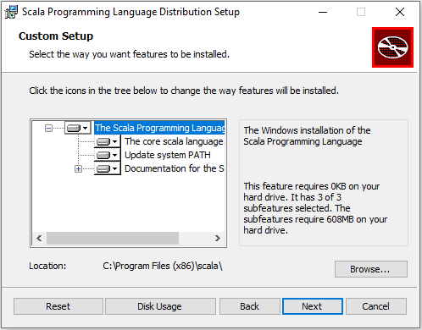

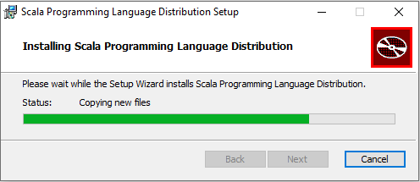

Set the environment variables:

* SCALA_HOME = C:\Program Files (x86)\scala
* PATH += C:\Program Files (x86)\scala\bin

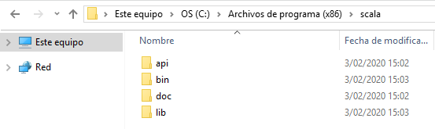

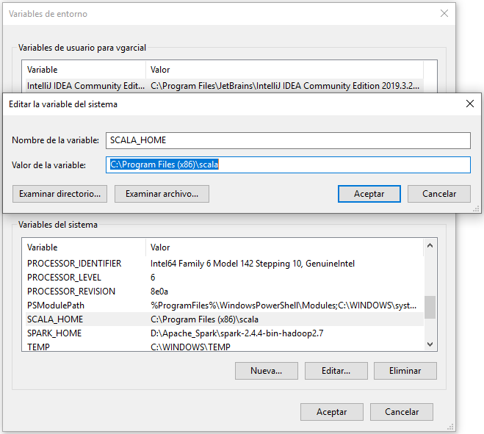

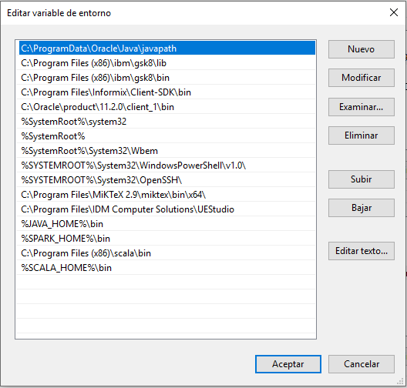

Check if scala is working by running the following command in the cmd:

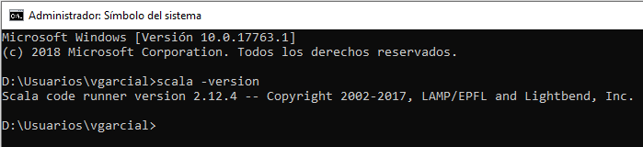

1. **Instalar SBT**

Descargar SBT desde la siguiente URL: <https://www.scala-sbt.org/download.html>

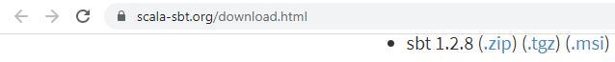

**Setting up a Spark Development Environment with Scala**

<https://www.cloudera.com/tutorials/setting-up-a-spark-development-environment-with-scala/.html>

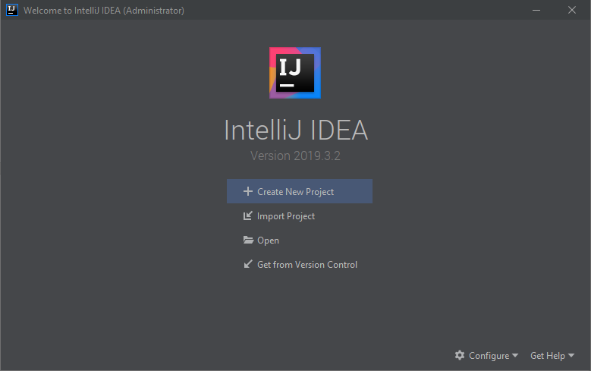

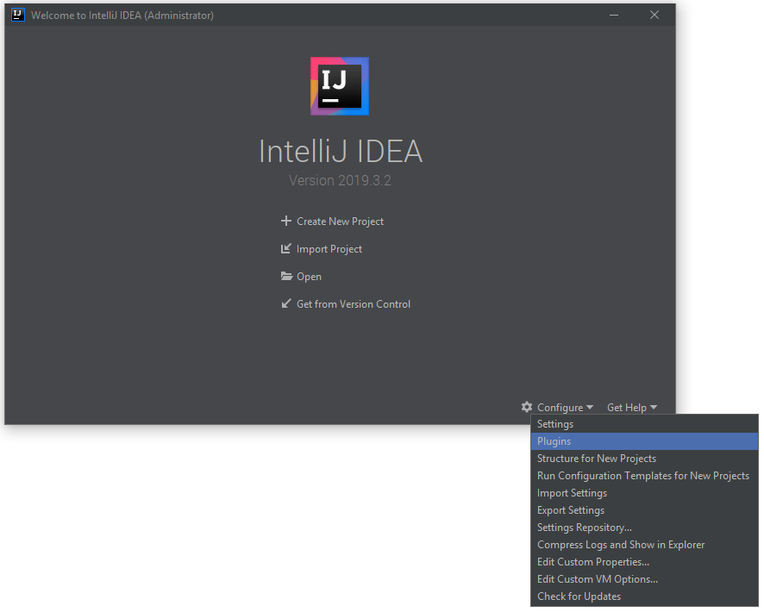

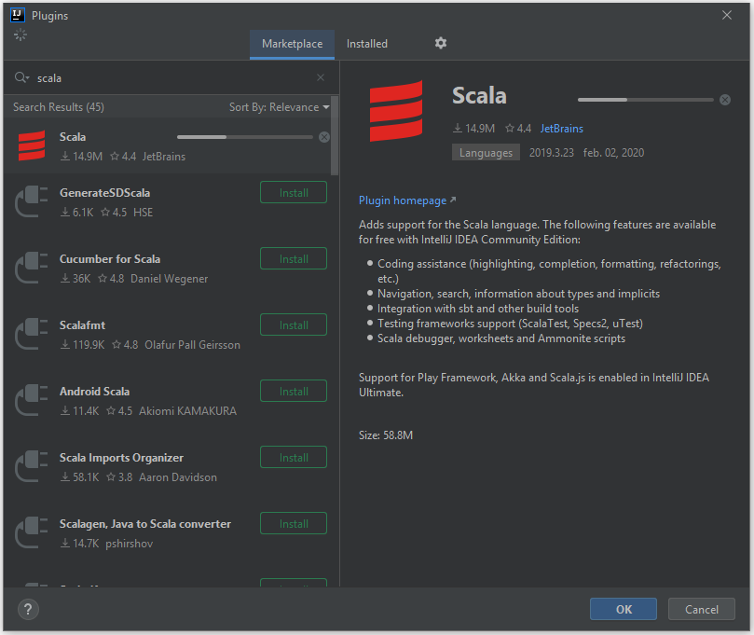

**Creating a new IntelliJ Project**

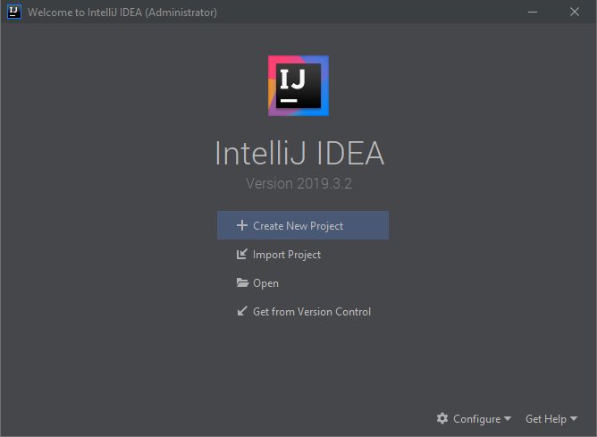

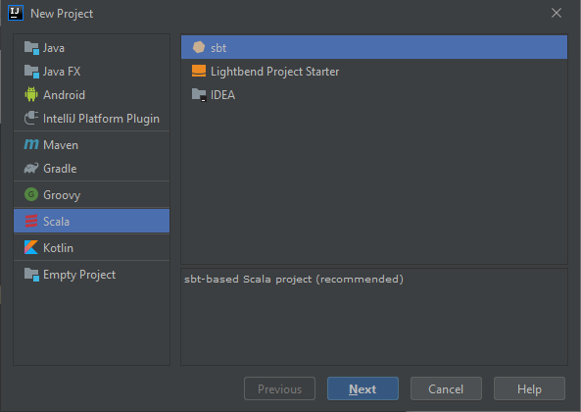

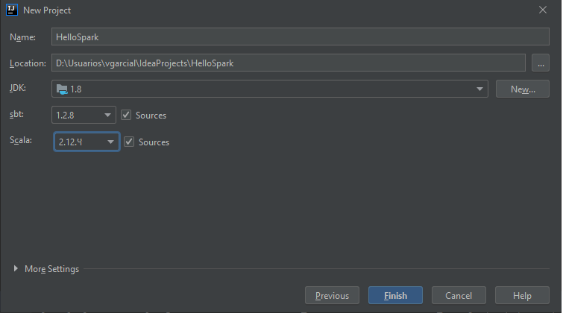

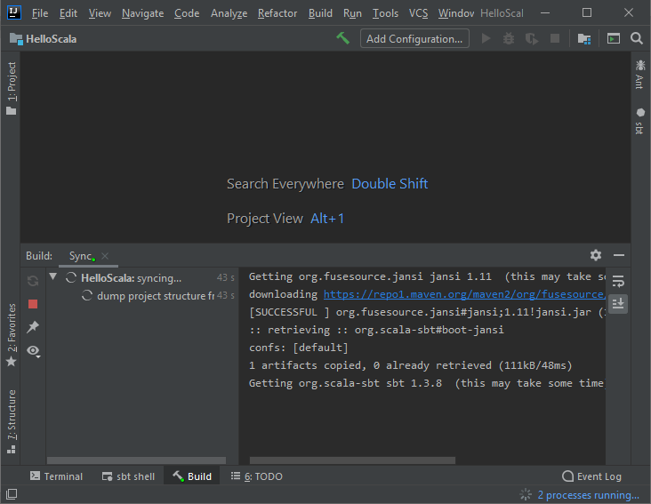

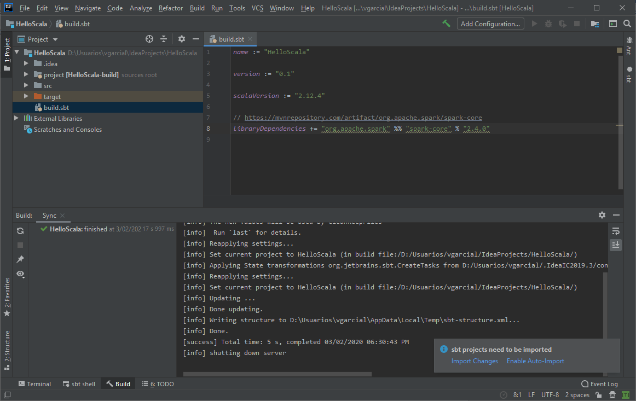

|  |
| --- |
| name := "HelloScala"  version := "1.0"  scalaVersion := "2.11.12"  // https://mvnrepository.com/artifact/org.apache.spark/spark-core  libraryDependencies += "org.apache.spark" %% "spark-core" % "2.4.0" |

